Ф.И. __________________________________ класс _________ дата ________________
Районная диагностическая работа № 3
«Пищеварительная система человека. Кожа. Взаимосвязи организмов и окружающей среды. Система, многообразие живой природы»»
Время выполнения работы 45 минут, на бланках ОГЭ (код 06)
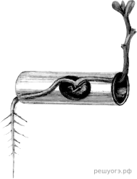
Вариант – 1
1. В опыте экспериментатор наблюдал за развитием проростка в трубке.
Как только органы проростка вышли за границы трубки, его корень изогнулся вниз,
а стебель принял вертикальное положение. Какое общее свойство живых организмов иллюстрирует опыт? ______________

2. Установите соответствие между организмами и царствами живой природы: к каждому элементу первого столбца подберите соответствующий элемент из второго столбца. Запишите в ответ цифры, расположив их в порядке, соответствующем буквам:
ОРГАНИЗМЫ | ЦАРСТВА
А) овсянка обыкновенная  Б) купальница европейская  В) палочка Коха  Г) опенок луговой | 1) Животные  2) Растения  3) Грибы  4) Бактерии
  А | Б | В | Г

3. Установите последовательность систематических таксонов, начиная с наибольшего. Запишите в таблицу соответствующую последовательность цифр.
1) род Тимофеевка
2) отдел Покрытосеменные
3) семейство Злаковые
4) класс Однодольные
5) вид Тимофеевка луговая

4. Расположите в правильном порядке пункты инструкции проведения черенкования комнатных растений. В ответе запишите соответствующую последовательность цифр.

1) выясните, какое из имеющихся у вас комнатных растений размножается черенками
2) после образования 4–5 придаточных корней влажную почву
3) накройте растение банкой
4) поставьте черенок в воду
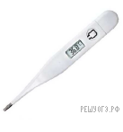
5) осторожно срежьте лезвием или острым ножом с выбранного растения стеблевой черенок (часть побега с 4–5 листьями)

5. Как называется прибор, изображенный на рисунке?
1) барометр
2) глюкометр
3) термометр
4) динамометр

6. Известно, что подсолнечник масличный — важнейшее пищевое, кормовое, техническое растение. Используя эти сведения, выберите из приведенного ниже списка три утверждения, относящиеся к описанию данных признаков этого организма. Запишите в таблицу цифры, соответствующие выбранным ответам.

1) Подсолнечник является однолетним травянистым растением.
2) Родина подсолнечника — Мексика, где его называли «цветком солнца». Поэтому подсолнечник теплолюбивая культура и сеять его нужно весной, когда почва прогреется до 8−12 °C.
3) Соцветие подсолнечника — корзинка, плод-семянка.
4) Подсолнечное масло идет в пищу, на изготовление маргарина, из тертых семян получают халву.
5) Из стеблей и листьев подсолнечника производят силос и сенаж — корма для травоядных животных. Также используют жмыхи, остающиеся после выжимания масла.
6) Из подсолнечника можно делать бумагу, мыло, лакокрасочные материалы.

7. В приведенной ниже таблице между позициями первого и второго столбца имеется взаимосвязь.

Объект | Процесс
Капсула нефрона | ...
Полулунный клапан | Движение крови в одном направлении

Какое понятие следует вписать на место пропуска в этой таблице?
1) обмен газов
2) клеточный иммунитет
3) фильтрация крови
4) гуморальная регуляция

8. Какие из приведенных характеристик характерны для двудольных растений? Выберите три верных признака из шести и запишите цифры, под которыми они указаны.

1) проводящие пучки содержат камбий
2) одна семядоля
3) стержневая корневая система
4) всегда травянистые
5) параллельное жилкование листьев
6) число частей цветка кратно четырем или пяти

9. Вставьте в текст «Процесс пищеварения в ротовой полости человека» пропущенные термины из предложенного перечня, используя для этого цифровые обозначения. Запишите в текст цифры выбранных ответов, а затем получившуюся последовательность цифр (по тексту) впишите в приведенную ниже таблицу.
ПРОЦЕСС ПИЩЕВАРЕНИЯ В РОТОВОЙ ПОЛОСТИ ЧЕЛОВЕКА
В состав слюны входят вода, вещества, придающие ей клейкость, и обеззараживающие вещества. В слюне человека имеются также __________(А), которые принимают участие в __________(Б) органических веществ. У человека слюна выделяется __________(В). При глотании пищевого комка вход в дыхательные пути закрывается _______(Г).

Перечень терминов: 1) порция 2) непрерывно 3) надгортанник 4) голосовая связка 5) фермент
А | Б | В | Г
6) гормон 7) расщепление 8) образование

10. Установите соответствие между признаком и видом обмена веществ, для которого этот признак характерен. Для этого к каждому элементу первого столбца подберите позицию из второго столбца. Впишите в таблицу цифры выбранных ответов.
ПРИЗНАК | ВИД ОБМЕНА ВЕЩЕСТВ
A) совокупность реакций синтеза органических веществ  Б) в процессе реакций энергия поглощается  В) в процессе реакций энергия освобождается  Г) участвуют рибосомы  Д) реакции осуществляются в митохондриях  E) энергия запасается в молекулах АТФ | 1) пластический  2) энергетический
  А | Б | В | Г | Д | Е

11. Верны ли следующие суждения о вирусах?

А. Вирусы — это микроскопические одноклеточные организмы.
Б. Вирусы способны к самостоятельному обмену веществ.

1) верно только А
2) верно только Б
3) верны оба суждения
4) оба суждения неверны

12. Под каким номером изображена поджелудочная железа человека?
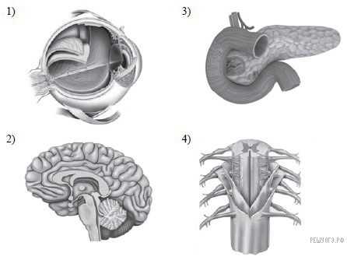
13. Какой орган пищеварительного канала обладает функциями переваривания пищи?

1) прямая кишка
2) пищевод
3) глотка
4) желудок

14. Выберите три верно обозначенные подписи к рисунку, на котором изображена система органов дыхания. Запишите в таблицу цифры, под которыми они указаны. Цифры укажите в порядке возрастания.
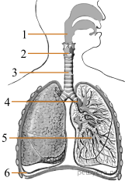
1) носовая полость
2) гортань
3) трахея
4) альвеолы
5) плевральная полость
6) плевра

15. Установите соответствие между признаком и слоем кожи, для которого он характерен. Для этого к каждому элементу первого столбца подберите позицию из второго столбца. Впишите в таблицу цифры выбранных ответов.

ПРИЗНАК | СЛОЙ КОЖИ
A) расположены рецепторы  Б) расположены сальные и потовые железы  В) при ультрафиолетовом облучении в клетках синтезируется меланин  Г) клетки постоянно слущиваются и обновляются  Д) слой пронизан многочисленными кровеносными и лимфатическими сосудами | 1) эпидермис  2) дерма
  А | Б | В | Г | Д

16. Установите соответствие между признаком и типом авитаминоза, для которого он характерен. Для этого к каждому элементу первого столбца подберите позицию из второго столбца. Впишите в таблицу цифры выбранных ответов.
ПРИЗНАК | ТИП АВИТАМИНОЗА
A) снижение иммунитета  Б) выпадение зубов  В) размягчение и деформация костей черепа и конечностей  Г) кровоточивость десен  Д) нарушение мышечной и нервной деятельности | 1) недостаток витамина С  2) недостаток витамина D
  А | Б | В | Г | Д

17. Выберите из приведенного ниже списка три характеристики, которые можно использовать для экологического описания кролика.
Список характеристик: 1) продуцент 2) консумент 3) фитофаг 4) доминирующий вид
5) растительноядный организм 6) паразит
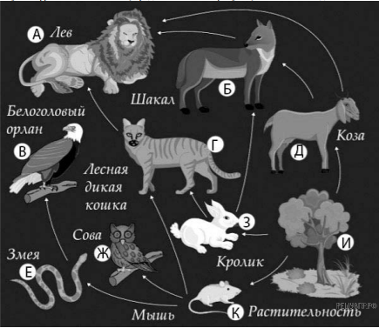
Изучите фрагмент экосистемы, представленный на рисунке, и выполните задание.

18. Составьте пищевую цепь из четырех организмов, в которую входит мышь. В ответе запишите последовательность букв.

19. Проанализируйте биотические отношения между организмами экосистемы леса. Как изменится численность мышей и коз, если в течение нескольких лет шло сокращение численности растительности? Для каждой величины определите соответствующий характер изменения:
1) увеличится 2) уменьшится 3) не изменится
Запишите в таблицу выбранные цифры для каждой величины. Цифры в ответе могут повторяться.

Численность мышей | Численность коз

